

REPÚBLICA DE ANGOLA
MINISTÉRIO DAS TELECOMUNICAÇÕES, TECNOLOGIAS DE INFORMAÇÃO E COMUNICAÇÃO SOCIAL
MINISTÉRIO DA EDUCAÇÃO
INSTITUTO DE TELECOMUNICAÇÕES

Relatório da Disciplina de Projecto Tecnológico
“Construção de um Refrigerador Caseiro”

Março de 2026

Sumário
1.0 Introdução 1
1.1 Objectivos 1
2.0 Estudo de caso 2
3.0 Solução Proposta 3
3.1 Requisitos Funcionais 3
3.2 Requisitos Não Funcionais 3
3.3 Modelo Entidade Relacionamento (MER) 4
3.4 Diagrama Entidade Relacionamento (DER) 5
3.5 Modelo Relacional (MR) 6
3.6 Scripts de estruturação e inserção de dados (DDL e DML) 11
3.7 Normalização 15
3.8 Consultas avançadas 16
4.0 Conclusão 19
Referências Bibliograficas 20

1.0 Introdução
O presente relatório da disciplina de TLP, apresenta um abordagem e descrição sobre o que tem foi desenvolvido no projecto, até a actual fase de apresentação. Consiste na apresentação de um modelo conceptual do projecto, juntamente com implementações específicas, fazendo referência ao Modelo Entidade Relacionamento, Diagrama Entidade Relacionamento, Modelo Relacional, Formas Normais e a apresentação de consultas avançadas.

Objectivos
Com o projecto em apreço, possuímos os seguinte objectivos:
- Ajudar os consumidores a economizar dinheiro, tempo e energia, permitindo que eles saiam de casa já com a noção de onde pode encontrar certo produto que apresenta uma boa relação qualidade-preço;
- Comparar os preços de produtos entre diferentes lojas em Angola;
- Facilitar a tomada de decisão dos consumidores.

2.0 Estudo de caso
Em Angola, muitos consumidores têm dificuldades para escolher onde comprar produtos de uso diário, procurando evitar deslocações desnecessárias e custos elevados. Para resolver esse problema, propõe-se uma plataforma que compare preços de produtos em várias lojas, ajudando o consumidor a encontrar as melhores opções de forma rápida e acessível. O sistema deverá ser capaz de lidar com o NIF, endereço, e-mail, telefone e link de rede social ou plataforma de venda de cada loja. Os produtos terão igualmente a sua presença na plataforma com informações como o nome, marca, data de caducidade e descrição. É crucial referir que, uma loja, poderá comercializar vários produtos, e cada produto poderá ser comercializado por múltiplas lojas, onde é necessário conhecer o preço e a disponibilidade do produto para a loja a qual tal produto pertence. Cada produto pode pertencer a uma única categoria, sobre a qual é necessário conhecer o nome da categoria e descrição, no entanto, a uma categoria, podem pertencer vários produtos. Os utilizadores cadastram nome, endereço, e-mail, data de nascimento, género e palavra-passe para obter acesso total e interagir com os produtos expostos na plataforma. Existem ainda as listas de compras, que possuem nome e descrição. Um utilizador possui várias listas de compras, mas cada lista só pertence à um utilizadores. Por fim, um produto pode estar em várias listas, e uma lista pode possuir diversos produtos, onde é necessário conhecer a quantidade de produtos.

3.0 Solução Proposta

3.1 Requisitos Funcionais

RF01-Pesquisa de produtos: o sistema deve permitir busca por nome, categoria ou palavra-chave.
RF02-Histórico de pesquisa: o sistema deve exibir pesquisas anteriores do utilizador.
RF03-Cadastro: o sistema deve permitir registo e login de utilizadores, bem como o cadastro de produtos pelas lojas.
RF04-Interface intuitiva: o sistema deve possuir um design simples, agradável e coerente com o propósito da plataforma.
RF05-Organização da interface: o sistema deve conter menu e categorias para fácil navegação.
RF06-Exibição dos produtos: o sistema deve apresentar produtos em cards com imagem e dados, ordenados do menor ao maior preço.
RF07-Interação: o sistema deve exibir mensagens claras sobre erros, confirmações e informações gerais.

3.2 Requisitos Não Funcionais
RNF01-Compatibilidade: o sistema deve funcionar em dispositivos móveis e na web.
RNF01-Desempenho: o sistema deve garantir respostas rápidas às ações do utilizador.
RNF01-Usabilidade: o sistema deve ser fácil de usar e de navegar.
RNF01-Segurança: o sistema deve proteger dados com encriptação e conexão segura.
RNF01-Escalabilidade: o sistema deve suportar aumento de utilizadores e produtos.
RNF01-Manutenabilidade: o sistema deve ter código organizado e fácil de atualizar.
RNF01-Banco de dados: armazenar informações.

3.3 Modelo Entidade Relacionamento (MER)

Entidades e Atributos

Loja (id, nif, nome, endereço, e-mail, telefone*, link*);
Produto (id, nome, marca, data_validade, descrição);
Categoria (id, nome, descrição);
Utilizador (id, nome, endereço, e-mail, data_nascimento, palavra_passe, género);
Lista_compras (id, nome, descrição);

Relacionamentos e Cardinalidades

Loja (N) — (M) Produto
Produto (N) — (1) Categoria
Cliente (1) — (N) Lista_compras
Lista_compras (N) — (M) Produto

3.4 Diagrama Entidade Relacionamento (DER)

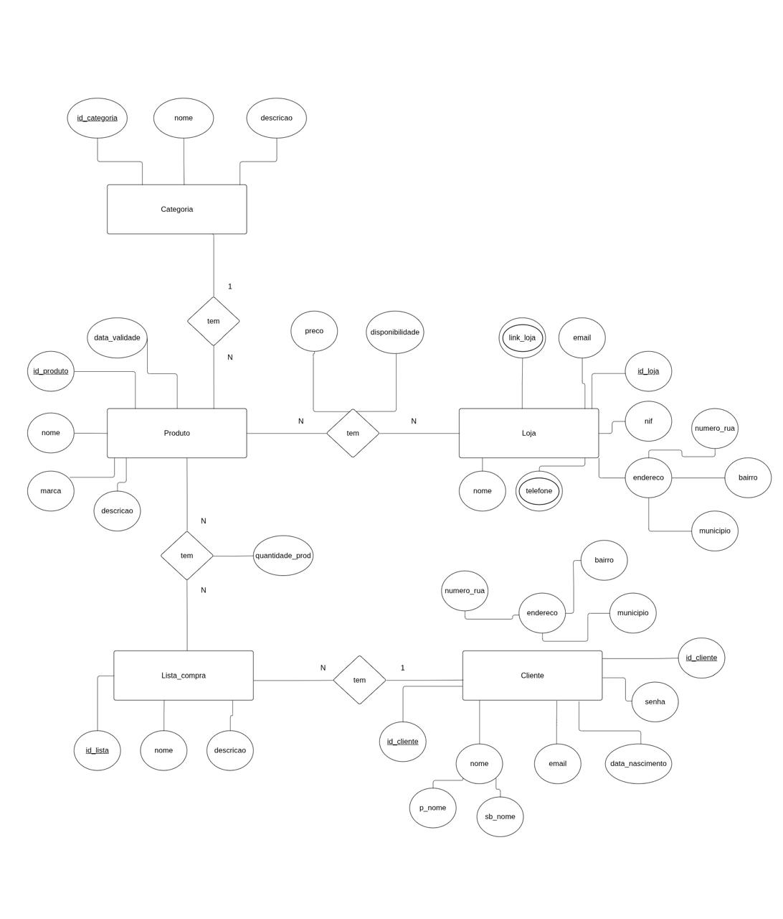

3.5 Modelo Relacional (MR)
Após efectuar o devido mapeamento do MER para o MR, obtivemos os seguintes resultados a nível de tabelas:
Loja (id, nif, nome, rua, município, e-mail);
Produto (id, nome, marca, data_validade, descrição, id_categoria);
Categoria (id, nome, descrição);
Utilizador (id, p_nome, u_nome, rua, município, e-mail, data_nascimento, palavra_passe, género);
Lista_compras (id, nome, descrição, id_cliente);
Produto_Loja (id, id_produto, id_loja, quantidade, preco);
Lista_compras_Produto (id, id_lista, id_produto);
Telefone_Loja (id, n_telefone, id_loja);
Link_Loja (id, link, id_id_loja);

Relação CATEGORIA
id | nome | descricao
1 | Alimentação | Produtos de consumo diário
2 | Higiene | Artigos de limpeza pessoal
3 | Bebidas | Sumos, águas e refrigerantes
4 | Limpeza | Produtos para casa
5 | Eletrónica | Gadgets e acessórios
Relação PRODUTO
id | nome | marca | validade | descricao | id_catogoria
1 | Arroz | Bom Dia | 2026-12-31 | Arroz 5kg | 1
2 | Sabão | Ipox | 2027-01-01 | Lavar roupa | 2
3 | Mukua | Refriango | 2026-06-30 | Sumo 1L | 3
4 | Lixívia | Javel | 2026-08-15 | Desinfetante | 4
5 | Cabo USB | Samsung | 2030-01-01 | Carregador | 5

Relação LOJA
id | nif | nome | email | rua | bairro | municipio
1 | 500123 | Kero | geral@kero.co.ao | Av. AL4 | Talatona | Belas
2 | 500234 | Casa Frescos | info@casa.ao | Rua Maj. Kanhangulo | Mutamba | Luanda
3 | 500345 | Shoprite | atendimento@shop.ao | Av. Fidel Castro | Kilamba | Belas
4 | 500456 | Candando | vendas@can.ao | Estrada Viana | Estalagem | Viana
5 | 500567 | Mercado Povo | apoio@merc.ao | Rua Comércio | Hoji-ya-Henda | Cazenga

Relação PRODUTO_LOJA
id | id_prod | id_loja | qtd | preco
1 | 1 | 1 | 100 | 4500.00
2 | 2 | 2 | 200 | 350.00
3 | 3 | 3 | 50 | 600.00
4 | 4 | 4 | 80 | 1200.00
5 | 5 | 5 | 20 | 2500.00

Relação Utilizador
id | p_nome | u_nome | email | nascimento | pass | gen | rua | bairro | município
1 | Marcilio | Domingos | m.domingos@itel.ao | 1990-05-15 | s123 | M | Q.B | Kilamba | Belas
2 | Neil | Dias | n.dias@itel.ao | 1995-10-20 | s456 | F | V.S8 | Talatona | Belas
3 | Anselmo | Gomes | a.gomes@itel.ao | 1988-02-12 | s789 | M | R.Tec | Viana | Viana
4 | Maria | Silva | m.silva@email.com | 1992-08-30 | s000 | F | R.Miss | Ingomb | Luanda
5 | Carlos | Ngola | c.ngola@email.com | 1985-12-05 | s001 | M | R.Com | Cazenga | Cazenga

Relação LISTA_COMPRA
id | nome | descricao | id_cliente
1 | Mensal | Casa | 1
2 | Festa | Filho | 2
3 | Semanal | Cozinha | 3
4 | Limpeza | Casa | 4
5 | Urgente | Básico | 5

Relação Lista_compras_Produto
id | id_lista | id_produto
1 | 1 | 1
2 | 1 | 2
3 | 2 | 3
4 | 3 | 4
5 | 4 | 5

Relação TELEFONE_LOJA
id | id_lista | id_produto
1 | 1 | 1
2 | 1 | 2
3 | 2 | 3
4 | 3 | 4
5 | 4 | 5

Relação LINK_LOJA
id | link | id_loja
1 | www.kero.co.ao | 1
2 | www.casafrescos.ao | 2
3 | www.shoprite.ao | 3
4 | www.candando.ao | 4
5 | www.mercadopovo.ao | 5

3.6 Scripts de estruturação e inserção de dados (DDL e DML)

CREATE DATABASE price360;
USE price360;

CREATE TABLE Categoria (
id INT PRIMARY KEY AUTO_INCREMENT,
nome VARCHAR(50),
descricao VARCHAR(100)
);

CREATE TABLE Loja (
id INT PRIMARY KEY AUTO_INCREMENT,
nif INT UNIQUE NOT NULL,
nome VARCHAR(100),
email VARCHAR(100) UNIQUE,
rua VARCHAR(100),
bairro VARCHAR(100),
municipio VARCHAR(100)
);

CREATE TABLE Produto (
id INT PRIMARY KEY AUTO_INCREMENT,
nome VARCHAR(100),
marca VARCHAR(50),
data_validade DATE,
descricao VARCHAR(200),
id_categoria INT,
FOREIGN KEY (id_categoria) REFERENCES Categoria(id)
);

CREATE TABLE Utilizador (
id INT PRIMARY KEY AUTO_INCREMENT,
p_nome VARCHAR(50),
u_nome VARCHAR(50),
email VARCHAR(100) UNIQUE,
data_nascimento DATE,
palavra_passe VARCHAR(255),
genero CHAR(1),
rua VARCHAR(100),
bairro VARCHAR(100),
municipio VARCHAR(100)
);

CREATE TABLE Lista_compras (
id INT PRIMARY KEY AUTO_INCREMENT,
nome VARCHAR(50),
descricao VARCHAR(100),
id_cliente INT,
FOREIGN KEY (id_cliente) REFERENCES Utilizador(id)
);

CREATE TABLE Produto_Loja (
id INT PRIMARY KEY AUTO_INCREMENT,
id_produto INT,
id_loja INT,
quantidade INT,
preco DECIMAL(10,2),
FOREIGN KEY (id_produto) REFERENCES Produto(id),
FOREIGN KEY (id_loja) REFERENCES Loja(id)
);

CREATE TABLE Lista_compras_Produto (
id INT PRIMARY KEY AUTO_INCREMENT,
id_lista INT,
id_produto INT,
FOREIGN KEY (id_lista) REFERENCES Lista_compras(id),
FOREIGN KEY (id_produto) REFERENCES Produto(id)
);

CREATE TABLE Telefone_Loja (
id INT PRIMARY KEY AUTO_INCREMENT,
n_telefone VARCHAR(15),
id_loja INT,
FOREIGN KEY (id_loja) REFERENCES Loja(id)
);

CREATE TABLE Link_Loja (
id INT PRIMARY KEY AUTO_INCREMENT,
link VARCHAR(200),
id_loja INT,
FOREIGN KEY (id_loja) REFERENCES Loja(id)
);

Insersão de dados
INSERT INTO Categoria (nome, descricao) VALUES
('Bebidas', 'Sumos e águas'), ('Lacticínios', 'Derivados de leite'),
('Cereais', 'Produtos do tipo cereais'), ('Biscoitos', 'Doces e salgados'), ('Higiene', 'Cuidado pessoal');

INSERT INTO Loja (nif, nome, email, rua, bairro, municipio) VALUES
(787878799, 'Angomart', 'angomart@gmail.com', 'Av. AL4', 'Cacuaco', 'Viana'),
(123456789, 'Girassol', 'girassol@hotmail.com', 'Rua Maj. Kanhangulo', 'Precol', 'Rangel'),
(999999999, 'Arreiou', 'tabarato@gmail.com', 'Av. Fidel Castro', 'Calemba 2', 'Kilamba Kiaxi'),
(123456876, 'Candando', 'ficamelhor@gmail.com', 'Estrada de Viana', 'Vila de Viana', 'Viana'),
(781567883, 'HugoBoss', 'hb@hotmail.com', 'Rua do Comércio', 'Mutamba', 'Vila Alice');

INSERT INTO Produto (nome, marca, data_validade, descricao, id_categoria) VALUES
('Água pura 1.5L', 'Pura', '2026-12-31', 'Água mineral', 1),
('Sabão Azul', 'Ipox', '2027-01-01', 'Lavagem roupa', 5),
('Chocomax Cereais', 'Chocomax', '2026-06-30', 'Cereais chocolate', 3),
('Biscoito Smile', 'Smile', '2026-08-15', 'Biscoito doce', 4),
('Iogurte Danone', 'Danone', '2030-01-01', 'Iogurte morango', 2);

INSERT INTO Utilizador (p_nome, u_nome, email, data_nascimento, palavra_passe, genero, rua, bairro, municipio) VALUES
('Marcilio', 'Domingos', 'marcilio.domingos@itel.ao', '1990-05-15', '123456', 'M', 'Rua 1', 'Kilamba', 'Belas'),
('Neil', 'Dias', 'neil.dias@itel.ao', '1995-10-20', '000000', 'F', 'Rua 2', 'Talatona', 'Belas'),
('Anselmo', 'Gomes', 'anselmo.gomes@itel.ao', '1988-02-12', '888888', 'M', 'Rua 3', 'Viana Sede', 'Viana'),
('Renato', 'Malebo', 'renato.malebo@email.com', '1992-08-30', '999999', 'M', 'Rua 4', 'Ingombota', 'Luanda'),
('Alberto', 'Tchipili', 'alberto.tchipili@email.com', '1985-12-05', '111111', 'M', 'Rua 5', 'Cazenga', 'Cazenga');

-- Inserção nas tabelas de relacionamento (garantindo referências válidas)
INSERT INTO Produto_Loja (id_produto, id_loja, quantidade, preco) VALUES
(1, 1, 100, 500.00), (2, 2, 200, 350.00), (3, 3, 50, 1500.00), (4, 4, 80, 700.00), (5, 5, 20, 600.00);

INSERT INTO Telefone_Loja (n_telefone, id_loja) VALUES ('923456789', 1), ('935730701', 2), ('939264345', 3), ('999999999', 4), ('955555555', 5);
INSERT INTO Link_Loja (link, id_loja) VALUES ('angomart.co.ao', 1), ('girassol.com', 2), ('arreiou.gov.ao', 3), ('candando.co.ao', 4), ('hb.co.ao', 5);

3.7 Normalização
O Price360 foi estruturado seguindo os princípios da normalização de dados para garantir a integridade, evitar redundâncias e eliminar anomalias de atualização ou inserção.
1ª Forma Normal (1FN) – Atributos Atómicos
A 1FN foi assegurada decompondo atributos compostos em valores atómicos. O campo nome foi fragmentado em p_nome e u_nome, e o endereço foi segmentado em rua, bairro e município. Adicionalmente, eliminámos grupos repetitivos movendo os contactos (telefones) e links das lojas para tabelas auxiliares (Telefone_Loja, Link_Loja), garantindo que cada célula contenha apenas um valor único.
2ª Forma Normal (2FN) – Dependência Total
A 2FN foi atingida garantindo que todos os atributos não-chave dependam funcionalmente de toda a chave primária da tabela. Por exemplo, na tabela Produto_Loja, o preço e a disponibilidade dependem da combinação de id_produto e id_loja. Não existem dependências parciais, pois cada tabela armazena apenas dados que descrevem diretamente a entidade principal identificada pela sua Primary Key.

3ª Forma Normal (3FN) – Eliminação de Dependências Transitivas
Na 3FN, eliminámos dependências transitivas, assegurando que colunas não-chave dependam exclusivamente da chave primária e não de outros atributos não-chave.
- Encapsulamento de Categorias: A tabela Produto referencia id_categoria através de uma chave estrangeira. Se a descrição de uma categoria sofrer alteração, o sistema atualiza-a num único registo, sem impacto nos produtos individuais.
- Gestão de Relacionamentos: Tabelas como Lista_compras armazenam apenas o id_cliente. Informações como o nome do utilizador residem exclusivamente na tabela Utilizador, impedindo a duplicação de dados e garantindo que, se o utilizador alterar o seu e-mail, a informação seja atualizada de forma consistente.

3.8 Consultas avançadas
Primeira: Esta consulta utiliza um JOIN para relacionar utilizadores às suas listas, aplicando uma função de agregação (COUNT) para determinar o volume de listas por cliente. O HAVING atua como um filtro pós-agregação para isolar apenas utilizadores com atividade relevante.
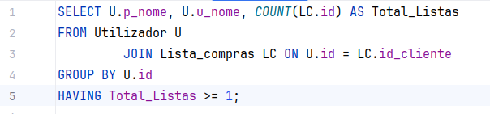
Segunda: Esta consulta cruza quatro tabelas para mapear a origem comercial de cada item. É um exemplo de como o modelo relacional desnormaliza a visão lógica para apresentar, numa única linha, o cliente, o nome da sua lista, a contagem de produtos e a loja onde os mesmos estão disponíveis.
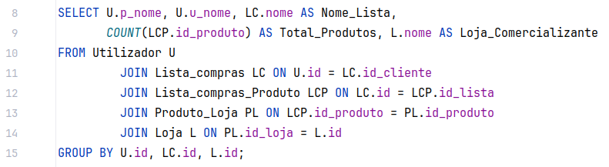
Terceira: Aqui, utilizamos uma subconsulta que retorna um valor escalar (a média global de preços) para ser comparado na cláusula WHERE.
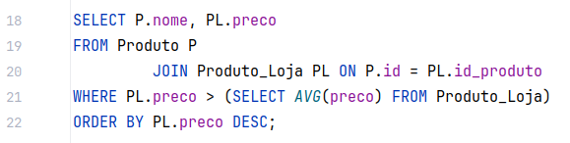
Quarta: Em vez de NOT IN, usamos IN para listar apenas as categorias que possuem, pelo menos, um produto disponível para venda em alguma loja. Esta consulta garante a integridade da exibição, filtrando categorias que não possuem estoque vinculado no Produto_Loja.
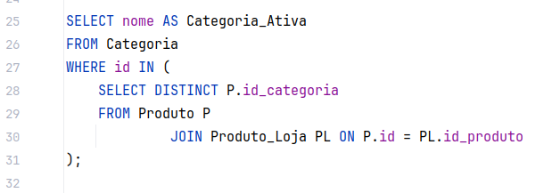
Quinta: Esta consulta agrupa a disponibilidade de produtos por município, contando quantos produtos distintos cada localidade oferece. É ideal para análises de capilaridade de mercado.
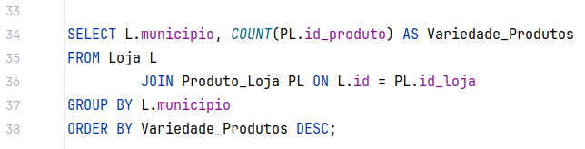

4.0 Conclusão
O desenvolvimento do Price360 representa uma solução prática e eficiente para um problema real enfrentado pelos consumidores: a dificuldade em comparar preços de produtos em diferentes lojas. Através da proposta apresentada, será possível estruturar uma plataforma que centraliza informações essenciais, como preço, qualidade, localização e disponibilidade, permitindo ao usuário tomar decisões de compra mais informadas e conscientes. O projeto contribui não apenas para a economia de tempo e recursos dos consumidores, mas também para a transparência e competitividade entre as lojas, promovendo um mercado mais equilibrado e acessível. Com base nos requisitos definidos e no modelo de dados elaborado, o sistema mostra-se, incialmente, tecnicamente viável e escalável, estando preparado para futuras melhorias e expansão de funcionalidades.

Referências Bibliograficas
Aplicação web:
- https://lucid.app/lucidchart/638af876-8806-4151-a3a8-3e4bb5aad81b/edit?invitationId=inv_ba357b3a-0537-4442-bd6f-7a91768519a2&page=0_0#, acesso em 12/10/2025;
- https://app.diagrams.net/?src=about acesso em 12/10/2025;
- https://www.infoprice.co/blog/6-sites-apps-para-comparar-precos/#1 acesso em 12/10/2025.

